Kapitel 13: Lösungshinweise zu den Aufgaben
Vorbemerkung: Die hier vorgestellten Lösungshinweise sind keine Musterlösungen, sondern beispielhafte Lösungsskizzen und -ideen. Adäquate alternative Lösungen sind natürlich möglich.
Zu einigen Aufgaben können keine Lösungshinweise angegeben werden. Meist handelt es sich dann um sehr individuelle Reflexionen oder Rechercheergebnisse.

A13.1 Die Statistischen Landesämter veröffentlichen im Internet regelmäßig Angaben zur Anzahl der Lernenden mit Förderbedarfen. Recherchieren Sie online aktuelle Statistiken für Ihre Region: Wie hoch ist der prozentuale Anteil der Lernenden mit Förderbedarf an Ihrem Standort?

Das Land Hessen hat im Jahr 2024 folgende Daten zu Förderschulen, differenziert nach Förderschwerpunkten, ausgewiesen (vgl. https://statistik.hessen.de/unsere-zahlen/bildung). Anhand der Tabelle ist abzulesen, dass die Förderschwerpunkte „Lernen“ und „Geistige Entwicklung“ besonders stark repräsentiert sind und dass unter den geförderten Personen der Anteil Jungen deutlich höher ist als der Anteil Mädchen.
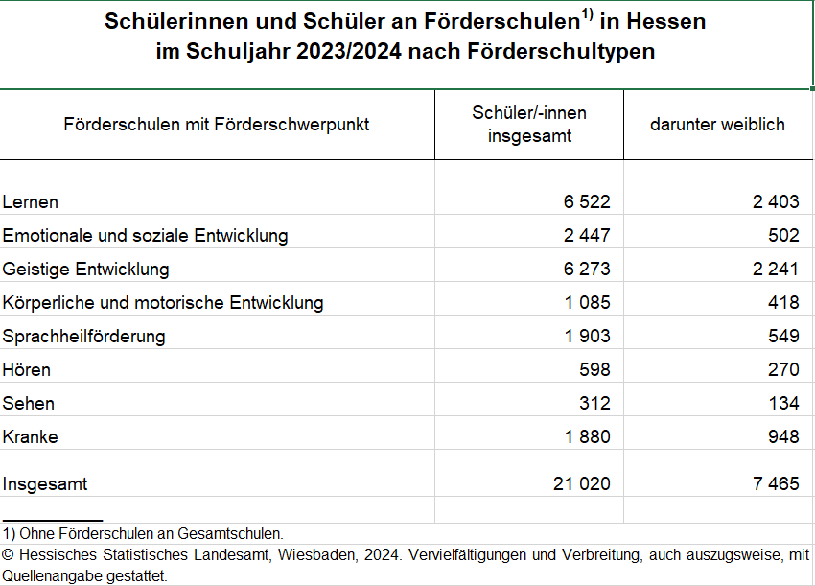

A13.2 Die Konzepte integrativer Unterricht und inklusiver Unterricht sind nicht leicht voneinander abgrenzbar, da sie Schnittmengen haben und zudem vielfältig interpretiert werden. Recherchieren Sie, in welchen bildungspolitischen Situationen von Integration bzw. von Inklusion die Rede ist. Inwiefern wird dabei reflektiert, ob begrüßenswerte Unterschiede oder durch pädagogisches Handeln zu nivellierende Ungleichheiten gemeint sind?

1. Definitionen
Integration bezeichnet historisch den Ansatz, Lernende mit besonderem Förderbedarf in das bestehende Regelschulsystem einzugliedern.
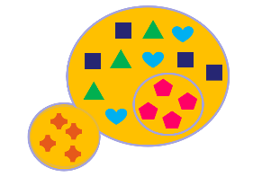
Wird verwendet bei:
- Einrichtung von Förderklassen an Regelschulen
- Teilweise Integration durch stundenweise gemeinsamen Unterricht
- Einzelintegration von Lernenden mit Förderbedarf in Regelklassen
- Gefahr: „zu integrierende Lernende“ müssen sich an das bestehende System anpassen
Inklusion

- Basiert auf der UN-Behindertenrechtskonvention (2009)
- Umgestaltung des gesamten Schulsystems
- Barrierefreier Zugang zu allen Bildungseinrichtungen
- Individualisiertes Lernen für alle Lernenden
Grundannahme: Das System muss sich an die Bedürfnisse aller Lernenden anpassen
2. Reflexion von Unterschieden und Ungleichheiten
Begrüßenswerte Unterschiede
- Kulturelle und sprachliche Vielfalt als Bereicherung
- Verschiedene Lerntypen und Begabungen
- Unterschiedliche Perspektiven und Erfahrungshintergründe
Ziel: Wertschätzung und Nutzung der Vielfalt für den Lernprozess
Zu nivellierende Ungleichheiten
- Ungleicher Zugang zu Bildungsressourcen
- Strukturelle Benachteiligungen
- Probleme in der Bildungssprache, Lesekompetenz, Sprachkompetenz
- Leistungsunterschiede aufgrund mangelnder Förderung/sozioökonomischer Hintergründe
- Ziel: Angleichung durch gezielte Fördermaßnahmen
3. Implikationen für den Chemieunterricht
Integrativer Ansatz
- Differenzierte Arbeitsblätter
- Zusätzliche Hilfestellungen für Schüler*innen mit Förderbedarf
- Separate Fördergruppen für bestimmte Kompetenzbereiche
Inklusiver Ansatz
- Grundlegende Umgestaltung des Unterrichts
- Offene Experimentieraufgaben mit verschiedenen Zugangsmöglichkeiten für alle Lernenden
- Naturwissenschaftliche Phänomene auf verschiedenen Abstraktionsebenen
- Peer-Learning und kooperative Lernformen
- Universal Design for Learning im Chemieunterricht
Die Unterscheidung zwischen Integration und Inklusion ist weniger eine Frage der konkreten Maßnahmen als vielmehr eine der grundsätzlichen Haltung und des Systemansatzes. Während Integration von einer anzupassenden Minderheit ausgeht, zielt Inklusion auf die Gestaltung eines Systems, das von vornherein die Bedürfnisse aller Lernenden berücksichtigt.

A13.3 Bewerten Sie die folgende Situation und entwickeln Sie daran Ideen für eine Intervention: Im Zusammenhang mit der Einführung des Terminus homopolare Bindung fallen im Chemieunterricht vonseiten einiger Jugendlicher abwertende Aussagen gegenüber LGBTI*-Personen. Wie sollte eine diversitätssensible Lehrkraft darauf reagieren?

Burmann & Schradi (2015) stellen in ihrem Sammelbandbeitrag: „Ach, so ist das?!“ – Ein Antidiskriminierungsprojekt zu LSBTI* auch für die Schule (in J. Wedl & A. Bartsch, Hrsg., Teaching Gender? Zum reflektierten Umgang mit Geschlecht im Schulunterricht und in der Lehramtsausbildung, S. 445–457, Bielefeld: Transcript) eine erprobte Reflexionsaufgabe vor, die schon viele Lehrpersonen erfolgreich ausprobiert haben: In Schritt 1 wird die Gruppe geteilt. Die beiden Teilgruppen stellen sich einander gegenüber auf. Die Jugendlichen imaginieren, sie seien verliebt. Die eine Hälfte der Gruppe stellen sich eine heterosexuelle Beziehung vor, die andere Gruppenhälfte stellt sich vor, Alex gehöre dem gleichen Geschlecht wie sie selbst an, d. h. sie sind ein homosexuelles Paar. In Schritt 2 stellt die Lehrperson die folgenden 20 Fragen zu Alex:
- Kannst du mit deinen Eltern oder mit nahen Verwandten über deine Beziehung mit Alex sprechen?
- Kannst du Alex zu dir nach Hause einladen?
- Kannst du Alex zu Familienfesten wie Geburtstagen, Hochzeiten oder Silvesterpartys mitbringen?
- Ist es für deine Familie in Ordnung, wenn du ihren Bekannten Alex als deine Partnerin bzw. deinen Partner vorstellst?
- Werden Bekannte, die über deine Beziehung Bescheid wissen, dich zum Babysitten engagieren?
- Denkst du, dass dein Freundeskreis deine neue Beziehung akzeptiert?
- Würdest du mit Alex zu deiner Schulabschlussfeier oder Party im Jugendclub gehen?
- Kannst du deinem Freundeskreis erzählen, was du am Wochenende gemacht hast und mit wem?
- Kannst du händchenhaltend mit Alex über den Schulhof gehen?
- Wird über deine Form der Liebe im Unterricht gesprochen?
- Kannst du mit deinem besten Freund bzw. deiner besten Freundin im Zug über deine Liebesbeziehung mit Alex sprechen?
- Wenn ihr mit anderen ausgeht: Hast du das Gefühl, du kannst Alex umarmen und küssen?
- Kannst du darauf vertrauen, wegen deiner sexuellen Orientierung von anderen nicht dumm angemacht oder körperlich verletzt zu werden?
- Kannst du mit der Leitung deiner Jugendgruppe in deinem Jugendclub oder deiner Gemeinde sprechen, wenn du mal Probleme in deiner Beziehung hast?
- Zeigen Liebesszenen im Fernsehen oder im Kino üblicherweise Beziehungen wie eure?
- Wie sieht es mit den Liedtexten deiner Lieblingsmusik aus – geht es in ihnen um deine Form der Liebe?
- Weißt du von Lehrkräften, Trainer*innen, Jugendleiter*innen oder Freund*innen deiner Eltern, die die gleiche sexuelle Orientierung haben wie du?
- Kennst du Gleichaltrige, die die gleiche sexuelle Orientierung haben wie du?
- Kennst du Prominente, die die gleiche sexuelle Orientierung haben wie du? Denk an die Musikwelt, Popstars, an Sport, Politik und Persönlichkeiten aus dem Fernsehen.
- Kannst du später mit Alex eine Ehe schließen, falls ihr das möchtet?
Die Jugendlichen beantworten die Fragen still, indem sie eine Strichliste für jedes JA und jedes NEIN führen. In Schritt 3 fragt die Lehrperson, wer 20-mal JA sagen konnte. Die Person, auf die dies zutrifft, darf sich hinsetzen. In diesem Sinne wird von 20 auf 1 heruntergezählt. Üblicherweise bleiben die Mitglieder der Gruppe länger stehen, die eine gleichgeschlechtliche Beziehung haben. In Schritt 4, zum Abschluss, werden erst alle Jugendlichen der einen und dann alle Jugendlichen der anderen Gruppe gefragt, wie sie sich gefühlt haben. Daran kann sich ein offenes Gespräch anschließen. Häufig bedarf es im Anschluss an die Übung aber gar keiner großen Diskussion mehr.

A13.4 Erweitern Sie Ihr Wissen zu Gender und Chemie autodidaktisch mithilfe der Open Educational Resource (OER) Gendering MINT digital: https://www2.hu-berlin.de/genderingmintdigital/

Im Chemiedidaktik-Kapitel der OER wird beispielsweise eine Mini-Erhebung mit Lehramtsstudierenden (N = 42) vorgestellt. Ihnen wurden acht Bilder vorgelegt, die jeweils zwei Personen bei unterschiedlichen Aktivitäten im Chemieunterricht zeigen. Die Studierenden erhielten folgende Information: „In Kürze wird ein Experimentierbuch für Jugendliche erscheinen, für dessen Buchdeckel noch ein geeignetes Bild gesucht wird. Die Bilder sind Vorschläge, auf denen Angestellte des Instituts zu sehen sind. Diese Fotos sollen später als Vorlage dienen und von Schülerinnen und Schülern nachgestellt werden“. An die Studierenden erging die Aufforderung: „Bitte bewerten sie die einzelnen Bilder mit Kriterien ihrer Wahl“ („Das finde ich an der Darstellung gut... / Das finde ich an der Darstellung schlecht...“). Anschließend wurden anhand der thematisch gebündelten Aussagen Kategorien gebildet. So wurde ermittelt, worauf geachtet wurde.

120 Angaben bezogen sich auf die Darstellung („Hintergrund lenkt ab“, „Wesentliches zu sehen“, „zu viele Materialien auf dem Tisch“); 89-mal wurde auf Sicherheitsaspekte hingewiesen („wo sind die Kittel!!!“, „Schutzbrille“); 27-mal fiel das Stichwort „Alltagsbezug“; vereinzelt gab es Aussagen zum Show-Effekt; 34-mal wurden Angaben zur Interaktion der experimentierenden Personen gemacht. Einige Aussagen bezogen sich auch auf das Geschlechterverhältnis: „Er macht etwas, sie sieht nur zu“, „Frau nicht aktiv“, „nur Mann experimentiert, Frau muss Protokoll führen“, „Frau versteckt sich hinter Mann“ etc. Die Mini-Erhebung zeigt, welche Aspekte die Studierenden bei ihrer Begutachtung der Fotos in den Vordergrund gerückt hatten. Sie zeigt, dass didaktische Reflexionen mehrperspektivisch sind und dass solche Perspektiven favorisiert werden, die in der Lehrkräftebildung in Chemie eine hohe Priorität haben.

A13.5 Betrachten Sie die Beispielstunde zu Säure-Base-Reaktionen aus Kapitel 5. Entwickeln Sie für diese Stunde Möglichkeiten der Binnendifferenzierung sowohl auf inhaltlich-didaktischer Ebene als auch auf methodischer Ebene (Sozialformen, Materialgestaltung, Impulsgebung).
In Kapitel 5 sind schon umfangreiche Hinweise zur Differenzierung gegeben worden. Es wurden dort fünf Fragen aufgeworfen, die hier aufgegriffen und kritisch diskutiert werden.
A) Welche Besonderheiten der Lerngruppe sind in Bezug auf eine Differenzierung zu berücksichtigen?
Gemäß eines weiteren, ressourcenorientierten Inklusionsverständnisses sind hier zunächst Anknüpfungspunkte zu suchen, durch die das Thema für verschiedene Lernende besonders interessant oder anschlussfähig ist (oder gemacht werden kann). Schaut man doch verstärkt nach Differenzierung, so können für die Stunde – je nach erwartetet Durchdringungstiefe – verschiedene Abstraktionsebenen angezielt werden:
- Basis-Niveau:
- Konkreter Zugang über Modelle und Experimente
- Fokus auf beobachtbare Phänomene (Wasserbildung)
- Evtl. vereinfachte Teilchendarstellung
- Mittleres Niveau:
- Schrittweise Entwicklung der Lewis-Schreibweise
- Verknüpfung von Modell- und Teilchenebene
- Gelenktes Erschließen des Protonenübergangs
- Erweitertes Niveau:
- Selbstständige Entwicklung der Reaktionsgleichung
- Tieferes Verständnis der Elektronenpaarbindungen
- Transfer auf ähnliche Säure-Base-Reaktionen
B) Welche Formen der Differenzierung haben sich in der Lerngruppe bisher bewährt?
Um den zeitlichen und kognitiven Aufwand für die Differenzierung – sowohl für die Lernenden (effektive Lernzeit) als auch für die Lehrenden (Vorbereitungsaufwand) – gering zu halten, ist grundsätzlich anzuraten, Routinen zu entwickeln und zu etablieren. So eignen sich bestimmte Formen der Differenzierung (z.B. Tippkarten, digitale Hilfestellungen durch QR-Codes, „Sprechstundenphasen“ der Lehrkraft, Einbeziehung von Lernbegleiter*innen) auch für diese Stunde. Wichtig ist dabei, bei der Differenzierung nicht nur nach kognitiven Fähigkeiten zu unterscheiden, sondern – gemäß einem weiten Inklusionsverständnis – auch unterschiedliche Interessen und Ressourcen zu beachten und Lernwege vorzuschlagen.
C) Lässt sich das Lernziel in Teilzielen auf unterschiedlichen Niveaus (inkl. Minimalziel) formulieren?
Teils ergibt sich das aus der vorhergehenden Teilfrage. Denkbar wäre folgende Ausdifferenzierung der fachlichen Ziele. Bei bekannter Lerngruppen sollten aber auch thematisch unterschiedliche Ziele in Betracht gezogen werden (etwa durch Kontextualisierungen)
Differenzierte Lernziele
- Minimalziele für alle:
- Erkennen der Wasserbildung als Reaktionsprodukt
- Grundlegendes Verständnis des Teilchenumbaus
- Erweiterte Ziele:
- Erklärung des Protonenübergangs
- Vollständige Reaktionsgleichung in Lewis-Schreibweise
- Maximale Ziele:
- Transfer auf andere Säure-Base-Reaktionen
- Verknüpfung mit dem Donator-Akzeptor-Konzept
D) Welche Medien und Materialien stehen mir zur Differenzierung zur Verfügung?
Arbeitsblätter
- Basisversion:
- Vorstrukturierte Beobachtungstabelle
- Erstellen von Texten zur Auswertung
- Bildgestützte Anleitungen für Modellbau
- Mittleres Niveau:
- Teilweise vorstrukturierte Dokumentation
- Gestufte Hilfen zur Lewis-Schreibweise
- Kombinierte Text-Bild-Materialien
- Erweitertes Niveau:
- Offene Dokumentationsformen
- Zusätzliche Transferaufgaben
- Vertiefende Literatur
Unterstützungssysteme
- Mehrsprachige Fachbegriffskarten
- Digitale Animationen des Reaktionsablaufs
- Taktile Modelle für Sehbeeinträchtigte
- QR-Codes mit Videoerklärungen
E) Welche Formen einer homogenen (z. B. in Bezug auf die Ausgangssprachen) Gruppenarbeit sind nötig, welche Formen der heterogenen Gruppenarbeit sind möglich?
Schon in der Frage steckt ein wichtiger Hinweis: leistungshomogene Gruppen führen häufig dazu, dass sich Spaltungen vertiefen und das gemeinsame Lernen erschwert wird. Hier allgemeine Hinweise zu geben, ist schwer, das gemeinsame Lernen – gerade auch im Falle unterschiedlicher sprachlicher Kompetenzen stellt aber ein wichtiges Instrument des miteinander und voneinander Lernens dar.
In besonderen Fällen können homogene Gruppen hilfreich sein, z.B. Gruppen mit gleicher Muttersprache. Das ermöglicht u.a.:
- Fachbegriffe in Erstsprache klären
- Gegenseitige sprachliche Unterstützung
- Reduktion von Sprachbarrieren
- Übersetzte Arbeitsmaterialien
- Mehrsprachige Lernende als Dolmetscher*innen
Nach Leistungsniveau
- Bearbeiten besonders anspruchsvoller oder spezialisierter Themen
- Differenzierte Aufgabenstellungen
- Passgenaue Lernangebote
Für das gemeinsame Lernen sind in der Regel heterogene Gruppenarbeiten lernwirksamer.
z.B. sprachlich gemischt
- Peer-Learning zwischen Muttersprachlern und DaZ-Schüler*innen
- Sprachliche Bereicherung
- Interkulturelle Kompetenzentwicklung
Leistungsheterogen
- Gegenseitige Unterstützung
- Lernen durch Erklären
- Entwicklung sozialer Kompetenzen

A13.6 Nennen Sie jeweils ein auf den Chemieunterricht bezogenes Beispiel für eine defizitorientierte Selektionsdiagnostik und eine ressourcenorientierte Förderdiagnostik.
Die grundlegende Orientierung der allgemeinbildenden Schulen erschwert eine prinzipielle Ausrichtung auf ressourcenorientierte und individualisierte Förderung (siehe Exkurs, Abschnitt 13.3). Ungeachtet dessen können und sollten Lehrpersonen immer wieder versuchen, den Blick auf die individuellen Ressourcen zu richten. Konkrete Stichworte könnten sein:
Defizitorientierte Selektionsdiagnostik (auf eng umrissene, experimentelle oder fachliche Fähigkeiten fokussierte Diagnostik)
- standardisierte Experimentiertests
- Multiple Choice Tests zu Fachkonzepten
- Dabei: Bewertung nach Fehleranzahl
- Fokus auf Mängel
- Ziel: Selektion, Leistungsdiagnostik, Hierarchisierung
Ressourcenorientierte Förderdiagnostik, um Potenziale zu erschließen
Beispiel: Interessen, Fertigkeiten, Fähigkeiten
- Interessen von Lernenden erheben
- Individuelle Vorstellungen erheben
- Anschlussfähige Fertigkeiten / Fähigkeiten erheben (Beobachtungsgabe)
- Basisvoraussetzungen (Sprachkompetenz) erheben
- Analyse von Stärken (Kreativität, Vorwissen, Erfahrungen)
- Ziel: Individuelle Förderung und Potenzialentwicklung

A13.7 Recherchieren Sie im Internet den Vandenberg-Test und testen Sie damit Ihre eigene Fähigkeit der mentalen Rotation von Figuren. Benennen Sie chemiebezogene Aufgaben, in denen diese Fähigkeit von Relevanz ist. Informieren Sie sich mithilfe der Open Educational Resource (OER) Gendering MINT digital (https://www2.hu-berlin.de/genderingmintdigital/) über Vorurteile zu Gender und räumlichen Fähigkeiten. Wie lassen sich diese wissenschaftlich dekonstruieren?

Räumliche Fähigkeiten sind für das Verstehen von Molekül- und Gitterstrukturen, von großtechnischen Anlagen und Versuchsaufbauten notwendig. Der mentalen Rotation von Objekten ist besondere Beachtung zu schenken, da in entsprechenden Tests Geschlechterdifferenzen zugunsten von Jungen und Männern ermittelt wurden.
-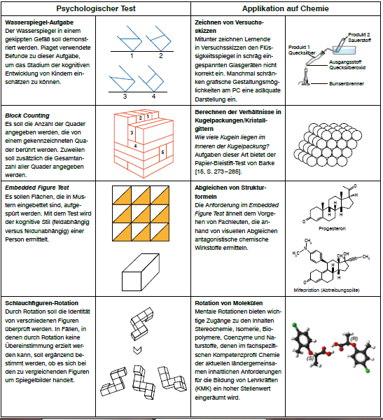
Abbildung aus Prechtl, M. (2016). Moleküle mental konstruieren. Förderung räumlicher Fähigkeiten im Chemieunterricht. Unterricht Chemie, 27(151), 24–34.
Im Rahmen der Reflexion solcher Aufgabentypen, unter besonderer Berücksichtigung von Gender-Aspekten, sollten die Einflüsse von Testkonstruktionen auf die Performanz von Teilnehmer*innen in Leistungsstudien und die Problematik des Stereotype Threat angesprochen werden. Ergänzend sollten individualisierte Fördermaßnahmen für den Chemieunterricht ausgelotet werden. Die OER Gendering MINT digital bietet hierzu Anregungen.

A13.8 Sichten Sie die Transkripte von Gruppendiskussionen über chemiebezogene und diversitätssensibel gestaltete Comics (vgl. Kapitel 9 in Prechtl, 2022, DOI: 10.26083/tuprints-00020646). Erörtern sie daran, warum sich die Teilnehmer*innen an der Diskussion für subtile Repräsentationen von Diversität in Comics ausgesprochen haben. Sind die Argumente für Sie schlüssig? Beziehen Sie eigene Standpunkte.

Aus dem umfangreichen Transkript (Jesserich, 2022) können beispielhaft Zitate ausgewählt werden, in denen sich sehr häufig die Aspekte Authentizität und Stimmigkeit der Darstellung, die diskutiert wurden, widerspiegelt. So empfand beispielsweise ein Diskutant die Laborsituation in der ersten Version des Comics, die drei Frauen zeigt, trotz seiner Zustimmung zum Konzept, als „gewöhnungsbedürftig“: „so unrealistisch, ein bisschen gekünstelt wirkt, ähm wenn da noch andere Personen wären, vielleicht ein Mann dazwischen würde die Sache, das auch nicht so ähm unrealistisch gestalten“ (Jesserich, 2022, 206f.). Die Gestaltung des zweiten, optimierten Comics wurde hingegen für eine „subtile“ Repräsentation von Diversitätsdimensionen gelobt: „Ich wollte darauf noch eingehen ähm – abgesehen von der Darstellung – gefällt mir sehr, dass die Forscherin mit dem Kopftuch so selbstverständlich auftritt. Also da ist überhaupt keine Frage, ob die kompetent ist oder nicht. Sondern die ist da – die ist die Forscherin – die leitet an – die hat Ahnung – so und ähm das kommt so subtil rüber“ (Jesserich, 2022, 252). Solche Zitate können zum Anlass für Reflexionen darüber genommen werden, inwiefern Rezipient*innen, vor dem Hintergrund ihres eigenen Erlebens, Darstellungen von Diversität als stimmig akzeptieren.

